**Vacherin glacé facile**

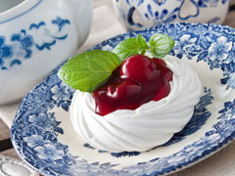

* **Temps de préparation :** 15 mn
* **Temps de réfrigération :** 24 h 00 mn
* **Budget :**Bon marché
* **Difficulté :**Très facile

Pour 6 personnes

**Ingrédients pour Vacherin glacé facile**

100 g de meringues  
4 oeufs   
20 cl de crème fraîche épaisse   
1 sachet de sucre vanillé   
75 g de sucre glace   
Au choix coulis de fruits rouges, nappage de chocolat noir, caramel

**Préparation pour Vacherin glacé facile**

Ecraser les meringues.

Blanchir les jaunes d'oeufs et les sucres, ajouter la crème fraîche, bien fouetter avec un batteur électrique.

Monter les blancs d'oeufs en neige et les incorporer à la préparation oeufs/sucres/crème... avec les meringues.

Mettre dans un moule à cake ou dans des ramequins.  
Laisser au congélateur 24h.

On peut servir cette meringue avec un nappage de chocolat, de caramel ou de fruits rouges.

**Nos suggestions pour Vacherin glacé facile**

Sortir du congélateur 1 heure avant de consommer mais laisser au frigo